Radionica „Kako uspješno učiti u online okruženju“

Radionica „Kako uspješno učiti u online okruženju“ koju Ministarstvo znanosti i obrazovanja (MZO) organizira u sklopu Cjelovite kurikularne reforme u svim školama u Republici Hrvatskoj održati će se u informatičkoj učionici Vaše škole 29.listopada 2018.g. od 17:00 do 20:00.

PRIJAVA NA RADIONICU
Djelatnici škole trebaju izvršiti prijavu na radionicu u sustav za organizaciju i praćenje edukacije EMA na adresi:
https://ema.e-skole.hr/
Za prijavu je potrebno koristiti korisničke podatke iz sustava AAI@EduHr. (korisničko ime i lozinka za CARNet)

Nakon prijave potrebno je pronaći radionicu (kliknuti na Edukacije, Vidi sve i potražiti prema mjestu) i prijaviti se na nju.
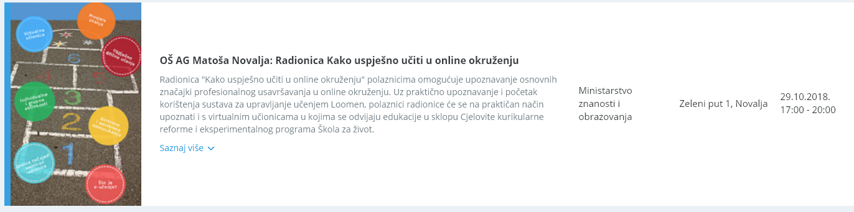

SUDJELOVANJE NA RADIONICI
Kako bi mogli sudjelovati na radionici potrebni su Vam korisnički podaci iz sustava AAI@EduHr, (korisničko ime i lozinka za CARNet) pa Vas ovim putem molim da te podatke OBAVEZNO imate kod sebe na radionici.

Za izdavanje potvrde o sudjelovanju nužno je da se sudionici prijave na radionicu prije termina održavanja radionice.

Ovim putem Vam se zahvaljujem na suradnji u organizaciji i provedbi planirane edukacije.
S poštovanjem,
Šime Gligora

